Eriğin Bitki Sistematiğindeki Yeri

Takım: Rosales
Familya: Rosaceae
Alt Familya: Prunoideae
Cins: Prunus
Alt Cins: Prunophora

Dünya üzerinde, Prunus cinsine dahil 200 kadar tür olmasına rağmen ekonomik öneme sahip olanların sayısı oldukça azdır. Bunların büyük bir kısmı kuzey yarım kürenin ılıman iklim kuşağında bulunmaktadır.

Eriğin Kültür Tarihi
Eriğin kültür tarihi günümüzden 2000 yıl öncesine kadar gitmektedir. Eski İtalya’da yazar Pliny’nin verdiği bilgilerden, daha o zamanlarda çok güzel kültür çeşitlerinin bulunduğu anlaşılmaktadır. Romalıların bu çeşitleri, doğuya yaptıkları seferler sırasında Hazar denizi, Kafkaslar ve Anadolu’dan getirdikleri tahmin edilmektedir.
Erik kültürü Anadolu’dan Yunanistan’a ve Roma’ya; buradan da Batı ve Kuzeybatı Avrupa’ya yayılmıştır. İlk kolonistler tarafından da Amerika’ya götürülmüştür.
Erikler Prunus cinsinin Prunophora alt cinsi içerisinde yer alır. Bu alt cinsin iki grubunu erikler oluşturur.

Euprunus grubu
Prunus cerasifera Ehrh.
Prunus domestica L.
Prunus spinosa
Prunus salicina Lindl. (P. triflora Roxb.)
Prunus simonii Carr.

Prunocerasus grubu
Prunus americana Marsh.
Prunus nigra Ait.
Prunus hortulana Bailey
Prunus munsoniana Wight ve Hedrick.

Eriğin Anavatanı ve Dünya Üzerinde Yayılışı
Erik türleri anavatanlarına (gen merkezlerine) göre 3 grup içerisinde toplanmaktadır.
Avrupa-Asya Türleri
Uzak Doğu Türleri
Kuzey Amerika Türleri

Avrupa-Asya Türleri
Bu üç grup içerisinde ekonomik bakımdan en önemlileridir. Halen kültürü yapılan önemli türler ve çeşitler bu grup içerisinde yer alır. Bu gruba Avrupa-Batı Asya türleri de denebilir. Bu grupta bulunan türler Prunus cerasifera Ehrh., P. domestica L., P. institia., P. spinosa L.’dır.

Prunus cerasifera Ehrh.
Bu türe ait bazı çeşit ve formlar birçok ülkede Myrobolan erikleri; Türkiye’de ise “Can Erikleri” olarak adlandırılır.
Bu tür Avrupa ve Amerika’da, daha çok erik anacı olarak önem kazanmıştır. Türkiye’de hem anaç olarak kullanılır, hem de bazı çeşit ve tiplerinin meyvelerinden yararlanılır. Bazı çeşitlerin meyveleri olgunlaşmadan yeşil erik olarak, bazıları da (asidi yüksek olanlar) olgunlaştıktan sonra yenir. Türkiye’nin yerli bitkilerindendir.

Prunus domestica L.
Bu grubun en önemli türüdür. Hem anaç hem de kültür meyvesi olarak yararlanılır. Çeşit sayısı bakımından en zengin erik türüdür. Avrupa erikleri olarak adlandırılır. Meyveleri hem taze olarak hem de kurutularak değerlendirilir. Bu türün anavatanı kesin olarak bilinmemektedir. Bu türün çeşitleri, meyve özellikleri ve değerlendirme şekilleri dikkate alınarak 6 gruba ayrılır.
A- Renklotlar (Reine Claude)
B- Tamaslar (Prunes)
C- Perdrigon erikleri
D- Sarı yumurta erikleri
E- Imperatrice erikleri
F- Lombard erikleri
Prunus insititia L.
Türkiye’nin yerli bitkilerindedir. Bazı çeşitlerinin meyveleri sofralık olarak değerlendirilmekle beraber, daha çok reçel ve marmelat yapımında kullanılır. Bu tür içerisine giren erik çeşitleri 4 gruba ayrılır.
Damson’lar
Bullace’lar
Mirabel’ler
St. Julien’ler (bu grup önemli anaç kaynağıdır)

Prunus spinosa
Ekonomik önemi olmayan bir türdür. Türkiye’de çakal eriği yada domuz eriği olarak da adlandırılır. Bunlar buruk tadda olduğu için, taze olarak tüketilmeye uygun değildir. Marmelat ve jöle yapında kullanılabilirler. Beyaz ve koyu menekşe renkli katmerli çiçeklere sahip çok güzel süs formları vardır.
Uzak Doğu Türleri
Bu grup içerisinde ekonomik bakımdan önemli Prunus salicina ve Prunus simonii olmak üzere iki erik türü yer alır. Her iki tür içinde seleksiyon yapılarak veya birbirleriyle melezlenerek, birçok yeni çeşit elde edilmiştir.

Prunus salicina ve Prunus simonii
Bu türlerin anavatanı Çin’dir. Bu iki türden özellikle P.salicina, ticari değeri yüksek birçok çeşide (Abundance, Amador, Beauty, Burbank, Duarte, Santa Rosa, Satsuma) sahiptir. Bazı Japon erikleri de bu iki tüKuzey Amerika

Türleri
Kuzey Amerika birçok erik türünün anavatanıdır. Başlıca türleri şunlardır.
P. americana P. angustifolia
P. besseyi P. hortulana
P. marianna P. maritima
P. mexicana P. munsoniana
P. nigra P. subcordata
Bu türler arasında ekonomik bakımdan en önemlisi P. americana’dır.
P. marianna ve P. besseyi türleri anaç olarak önemlidir.
rün melezlenmesinden elde edilmiştir.

Ekonomik Önemi
Erikler meyvesi için yetiştirilen ılıman iklim meyvelerindedir.
Odununun ekonomik bir önemi yoktur. Ancak yakacak olarak kullanılabilir.
Erik meyveleri büyük ölçüde taze olarak tüketilir. Bazıları da kurutularak değerlendirilir. Meyvelerin bir kısmı da konserve ürünleri (marmelat, jöle gibi) yapımında ve çeşitli alkollü içkiler elde edilmesinde kullanılır.
P.cerasifera’nın bazı çeşitleri ve bazı tipleri taze yenerek ve kompostosu yapılarak tüketilir. Bu türün bazı çeşitlerinin (Papaz, Havran gibi) meyveleri olgunlaşmadan, yani ham iken yenir, ayrıca kompostosu yapılır. Bu şekilde tüketim için meyve asidinin düşük, meyve etinin gevrek, meyve şeklinin düzgün olması gerekir. Bu tüketim şekli sadece Türklere özgüdür. Ayrıca bu tür Türkiye’de kullanılan en yaygın erik anacıdır. Bu tür Avrupa ve Amerika’da da daha çok anaç olarak kullanılır.
P.domestica türüne dahil çeşitlerin meyveleri, taze halde veya kurutularak tüketilir. Bu türün bazı çeşitleri ABD, Yugoslavya ve Romanya’da kurutulur ve alkollü içki sanayinde ham madde olarak kullanılır. Ayrıca bu türden erik anaçları da elde edilmiştir.
Erik meyvesinin kimyasal yapısı türe, çeşide ve ekolojik bölgeye göre değişir.

Taze erik (P.domestica) meyvesinin kimyasal yapısı (100g yenen kısımda)
C vitamini | 4 mg
B1 vitamini | 0,05 mg
A vitamini | 295 mg
Yağ | 0,1 g
Protein | 0,6 g
Karbonhidrat | 8,8 mg
Su | 83,9 g
Potasyum | 240 mg
Fosfor | 23 mg
Kalsiyum | 13 mg

Eriğin Morfolojik ve Biyolojik Özellikleri
Prunus cerasifera
Bitkileri çalı, ağaççık veya ağaçlar halinde olup, tacı 4-8 m yüksekliğindedir.
Sık dallı, yayvan taçlı, genç yaştayken genellikle dikenlidir.
Çok sayıda ince dal oluşturur.
Tomurcuklar, bir yıllık dallar üzerindeki boğumlarda tek tek, ikili veya üçlü halde; mayıs buketlerinde gruplar halinde bulunur.
Çiçekler yapraklardan önce görülür. Bir tomurcuktan 1-4 çiçek, genellikle 2-3 çiçek meydana gelir.
Meyveler küremsi yayvan, hafif oval, 15-30 mm çapında, kırmızı, koyu kırmızı veya sarı renklidir. Meyve eti yumuşak, çok sulu, tatlı ve lezzetlidir. Meyve eti çekirdeğe yapışıktır.

Prunus domestica
Seyrek dallı, dik, yayvan veya sarkık taçlı ağaçlar meydana getirir. Taç yüksekliği 12 m’ye kadar ulaşır. Ağaçları dikenli veya dikensiz olabilir.
P. cerasifera ağaçlarına göre daha az dallıdır. Genç dallar önceleri tüylü, sonraları tüysüzdür. Bir yıllık dalları Can eriklerininkine göre daha kalındır. Çok sayıda kısa meyve dalı (mayıs buketi) oluşturur.
Çiçekler genellikle yapraklardan önce veya yapraklarla beraber açar.
Meyveler genellikle söbü, yumurta biçiminde, bazen hafif küremsi; meyve kabuğu sarı, yeşilimtırak sarı, kırmızı mor, mavi-mor renkli, üzeri puslu; meyve eti sarımsı, yeşilimsi veya açık mor, az sulu, tatlı veya mayhoştur. Genellikle
çekirdekten kolay ayrılır.

Prunus insititia
Sık taçlı, P.domestica ağaçlarından daha küçük, 3-7 m yüksekliğinde, bazen biraz dikenli ağaç veya ağaççıklar oluşturur.
Çiçekler mayıs buketlerinde kümeler halinde bulunur. Bu türde çiçeklenme ve yapraklanma aynı zamanda olur.
Çiçek tomurcukları genelde mayıs buketlerinde görülür. Bir tomurcuktan 1-2 çiçek meydana gelir.
Meyveler küçük, sarkık, küremsiden yumurta şekline kadar değişen şekilde; kabuğu sarı, mavi-siyah, üzeri pusludur. Meyve eti sarı, sıkı, sulu, tatlı veya ekşi; çekirdeğe yapışık veya yarmadır.

Prunus spinosa
Dikenli bir çalı veya ağaççık görünümündedir. 4m’ye kadar yükselebilen yayvan bir taç oluşturur. Ağır büyür, kalın ve büyük dikenlidir.
Genç dallar gövdeye dik açılı, tüylü, kısa dallar diken şeklinde son bulur.
Çiçekler yapraktan önce görülür. Çok sayıda çiçek açar. Çiçekler ya tek yada ikisi bir arada bulunur.
Meyveler dallar üzerinde dik duruşlu, küçük, 10-18 mm uzunlukta, 10-15 mm genişlikte, küremsi veya hafif oval; meyve kabuğu mavi-siyah, üzeri çok puslu; meyve eti yeşil, ekşi ve buruk taddadır. Meyve eti çekirdeğe yapışıktır.

Prunus salicina
Hızlı büyür, erken meyveye yatar ve çok verimlidir.
Sık veya seyrek dallı, yayvan veya hafif dik taçlı, 6-9 m yüksekliğinde ağaçlar meydana getirir. Genç dallar genellikle tüysüzdür.
İki veya daha yaşlı dallarda, çok sayıda mayıs buketi meydana getirir. Çiçek tomurcukları, P.cerasifera’dan büyük, P.domestica’dan küçük, yuvarlak olup, mayıs buketlerinde kümeler halinde bulunur.
Çiçekler yapraklardan önce açar. Bir tomurcuktan 1-4 çiçek, genellikle 2-3 çiçek açar.
Meyveler değişik irilikte, genellikle 40-70 mm çapında, küremsi oval veya küremsi; çiçek çukuru tarafı dar, basık veya sivrice noktalı; karın çizgisi belirgindir.
Meyve kabuğu sarı zemin rengi üzerine parçalı kırmızı, sıvama koyu kırmızı renkte , hafif puslu; meyve eti genellikle sarı veya kırmızı, sert, çok sulu, tatlı, hafif aromalı, yarma, yarım yarma veya çekirdeğe yapışıktır.

Döllenme Biyolojisi
Çiçek yapısı erseliktir ve tam teşekküllü yani perfect yapıdadır.
Bütün erik çeşitleri kendine verimli değildir. Çeşitlerin büyük bir kısmı kendine kısırdır. Eşey hücrelerinin normal yapıda olmasına rağmen, kendine tozlanma ile meyve tutumunun yeterli olmamasının nedeni, kendiyle uyuşmazlıktır. Bu durum birçok erik çeşidinde önemli sorun yaratmaktadır.
Eriklerin döllenme biyolojisi üzerinde yapılan çalışmalar, uyuşmazlığın kalıtsal yapı, yani genlerle ilgili olduğunu ortaya koymuştur. Uyuşmazlık geni S’nin çeşitli allel genleri bulunmaktadır. Çiçek tozu ve dişi organın stil dokusunda aynı allel genin bulunması,döllenmeyi engellemekte ve sonuçta çiçek bağlamamaktadır. Eriklerde kendiyle uyuşmazlık türe ve çeşitlere göre değişir.
Prunus cerasifera (Can erikleri) çeşitleri, kendine verimlilik bakımından üç gruba ayrılır.
Çeşitlerin bazıları kendine uyuşur(Havran, Karşıyaka, Orta Can gibi)
bazıları kısmen uyuşur (Aynalı, Foça gibi)
ve çoğunluğu da kendine uyuşmazdır (Papaz, Kebap, Söbü Can, Turfanda Can, Can-1 gibi).
Prunus domestica çeşitleri de kendine verimlilik bakımından Can erikleri ile benzerlik gösterir. Kültür çeşitlerinin bir kısmı kendine verimli, bir kısmı kısmen verimli, çoğunluğu da kendine kısırdır.
Bazı yayınlarda ise Avrupa erikleri kendine verimli ve kendine kısır olmak üzere iki gruba ayrılır. D’Agen, İtalian Prune, Reine Claude, German Prune gibi bazı çeşitler,değişik ekolojik bölgelerde kendine verimlilik bakımından farklı durum göstermişlerdir. Bu durum, bazı çeşitlerin kendine verimlilik durumunun ekolojik bölgelere göre değişebileceğini göstermektedir.
Japon eriklerinde Simka dışında, kendine verimli olanı yoktur. Bunların bir kısmı kendine kısmen verimli, bir kısmı da kendine kısırdır.
Kendine kısır olanların sayısı daha fazladır. Beauty, Climax, Methley, Santa Rosa gibi çeşitlerin, bazı ekolojik bölgelerde yabancı tozlanma olmadan yeterli mahsul verdikleri bildirilmiştir.

Bazı erik çeşitlerinin kendine verimlilik durumları
Kendine verimli | Kendine kısmen verimli | Kendine kısır
Can Erikleri
Havran, Karşıyaka, Orta Can |  | Papaz, Aynalı, Kebap, Söbü Can, Turfanda Can
Avrupa Erikleri
Göynük, Köstendil, Giant, R.C.de Bavay, Anna Spath, Stanley, Sugar, Victoria,Pershore, Yellow Egg, Germane Prune | D’Agen, Grande Duke, Cambridge Gage, Imperial Epineuse, Pond, R.C.d’Quillins | Diamond, Golden Drop, Jefferson, Late Orange, President, R.C. Verte, R.C. Violette, Tradegy, Washington, Sultan
Japon Erikleri
Simka | Beauty, Climax, Santa Rosa, Methley | Abundance, Apex, Burmosa, Burbank, Duarte, Formosa, Eldorado, Friar, Gaviota, Kelsey, Ozark Premier, Satsuma, Wickson

Bazı erik çeşitleri ve dölleyicileri

Can Erikleri
Aynalı x Papaz  Kebap |  | Papaz x Aynalı
Avrupa Erikleri
Anna spath x R. Claude Verte  R.C.d’Althan |  | R.C.d’Althan x R.C. Verte  R.C. Violette
D’Agen x R.C. Verte |  | R.C. Violette x R.C. ’Althan  R.C Verte
Jefferson x Early Rivers  Early Laxton |  | Stanley x R.C. Verte
R. Claude Verte x D’agen  R.C. Violette  Anna Spath |  | Italian Prune x R.C.d’ Althan  R.C. Verte
Japon Erikleri
Beauty x Santa Rosa  Wickson |  | Friar x Santa Rosa
Burbank x Santa Rosa  Shiro |  | Ozark Premier x Burbank  Shiro
Burmosa x Santa Rosa |  | Shiro x Burbank
Climax x Burbank |  | Wickson x Beauty  Santa Rosa

Erik türleri kromozom sayısı bakımından değişik durumlar gösterir. Bazı erik türlerinin kromozom sayıları aşağıdaki gibidir.
Diploid (2n=16) | Tetraploid (2n=32) | Hexaploid (2n=48)
P. cerasifera  P. salicina  P. americana  P. hortulana  P. marianna  P. maritima  P. nigra | P.spinosa | P.domestica  P.insititia

Eriğin Ekolojik İstekleri
Eriğin Ekolojik İstekleri
Erikler toprak bakımından fazla seçici değildirler.
P.cerasifera anaçlarına aşılı ağaçlar yüzeysel gelişen bir kök sistemine sahiptirler. Bunlar daha çok saçak kök meydana getirdiklerinden, az derin topraklarda da yetişirler.
Besin maddelerince zengin, geçirgen, orta derin veya derin, yeteri kadar nemli topraklarda iyi yetişirler. Böyle topraklarda ağaçlar kuvvetli büyür, bol mahsul verir ve uzun ömürlü olurlar.
Japon erikleri için en uygun topraklar humuslu, besin maddelerince zengin ve yeteri kadar nemli topraklardır. Ağır bünyeli topraklarda Avrupa erikleri, Japon eriklerine göre daha iyi sonuç verirler. Erikler geçirgenliği kötü topraklarda badem, kayısı, kiraz ve şeftaliden daha iyi sonuç verir. Uygun toprak pH’sı 6,5-7’dir.
Can erikleri (P.cerasifera), değişik toprak tiplerine kolayca uyum sağlar. Bunlar fakir, kuru ve kireçli toprakların değerlendirilmesini sağladıkları gibi, nemli topraklarda iyi sonuç verirler. Şeftaliye göre kireçli topraklara daha iyi dayanırlar.
İklim İstekleri
Erik türlerinin iklim istekleri birbirinden oldukça farklıdır. Bu nedenle erikleri, soğuk ılıman, ılıman, sıcak ılıman ve hatta kış dinlenme süresi kısa olanları, subtropik iklime sahip bölgelerde de yetiştirmek mümkündür.
Mevcut erik türleri içerisinde değişik iklim koşullarına en iyi uyum sağlayabilen P.cerasifera’dır. Bu tür yukarıda belirtilen bütün iklim bölgelerine uyabilir. Fakat en uygun bölge muhtemelen ılıman ve sıcak ılıman bölgelerdir.
Avrupa erikleri kışı nispeten soğuk geçen, soğuk-ılıman iklim meyvesidir.
Japon erikleri ise, kışı soğuk geçmeyen bölgelerde daha iyi sonuç verir. Aynı türün çeşitleri arasında da farklılıklar vardır. Örneğin, Burbank eriği diğer Japon eriklerine göre soğuklara daha dayanıklıdır.
P.insititia türü, P.domestica’ya göre soğuklara daha fazla dayanır. Bazı Amerikan türleri, örneğin P. nigra soğuklara çok dayanıklıdır.
İlkbaharda önce Can erikleri (P.cerasifera), sonra Japon erikleri (P.salisina), en sonrada Avrupa erikleri (P.domestica) çiçek açar.
Can erikleri ile Japon erikleri erken çiçek açtıklarından, kış ve ilkbahar donlarından zarar görme olasılıkları fazladır. Ülkemizde erik yetiştirilen yerler dikkate alındığında, ilkbahar donları, kış donlarından daha tehlikelidir.
Eriklerde taç yapraklarının ucu görülen kapalı tomurcukların -3,1ºC ile -1,1ºC ye açmış çiçeklerin -2,2ºC ile -0,6ºC ye dayandığı bildirilmiştir. Genç meyve devresi en duyarlı devredir. Bu meyveler ancak -1,1ºC ile -0,6ºC ye dayanabilmektedir.
Kış dinlenme süresi, türlere ve çeşitlere göre değişir. Genellikle Avrupa eriklerinin soğuklama gereksinimi Japon eriklerinden fazladır. Avrupa erikleri 7.2ºC’nin altında 1000 saatten fazla, Japon eriklerinde ise 600 saat kadardır. Can eriklerinin soğuklama gereksinimi ise Japon eriklerinin ki kadar veya ondan biraz azdır.
Türkiye’nin Hatay, Adana, Mersin, Antalya, Muğla, İzmir, Aydın ve Manisa illeri turfanda Can eriği (yeşil erik veya olgun erik) yetiştiriciliği bakımından önemlidir.
İlkbaharda çiçeklenme zamanında havaların sürekli yağışlı olması, erik ağaçlarında meyve tutumunu olumsuz etkiler.
Sürekli yağış, tozlayıcı böceklerin faaliyetini azaltır veya engeller.
Yağmurun etkisiyle dişicik tepesi yıkanır, burada bulunan çimlenmiş çiçek tozları taşınır. Tozlanma ve döllenme olayları gerçekleşmez. Mantari hastalıklar çoğalır. Genç meyveler mantarın (Sclerotinia (Monilia) laxa etkisiyle mumyalaşır ve sonuçta mahsul azalır.
Eriğin Çoğaltılması
Erik çeşitlerinin çoğunda yabancı döllenme zorunluluğu bulunduğundan, elde olunan tohumların kalıtsal yapıları yüksek oranda heterizogottur. Bu nedenle kültür çeşidinin üstün özellikleri kendinden sonraki nesle büyük ölçüde geçmez
Bu nedenle eriklerin çoğaltılmasında vejetatif yöntemler kullanılır. Bunlar aşı, yeşil çelik, odun çeliği, tepe daldırması, dip sürgünü, kök sürgünü ve mikro üretim (doku kültürü) yöntemleridir.
Bütün erik çeşitlerini odun ve yeşil çelikle üretmek mümkün değildir. Santa Rosa ve Kayısı eriği odun çeliği ile oldukça başarılı çoğaltıldığı halde Papaz eriği çoğaltılamaz. Yeşil çeliklerin uzunluğu 40 cm civarında olmalıdır.
Tepe daldırması ve doku kültürü de bazı çeşitlerde başarılı olmaktadır. Eriklerin çoğaltılmasında en fazla kullanılan yöntem, aşı ile çoğaltmadır. Genelde durgun T göz aşısı kullanılır.
Erik Anaçları
Prunus cerasifera anaçları
Çok yaygın kullanılan bir erik anacıdır. Ülkemizde en fazla bu anaç kullanılır. Bu anaçlar Can erikleri, Avrupa erikleri ve Japon erikleri için uygun anaçtır.
Prunus cerasifera anaçları Avrupa ve Amerika’da Myrobolan erikleri adıyla tanınmaktadır. Yurdumuzda ise Can eriği olarak bilinirler.
Ağır ve nemli topraklara olduğu kadar, hafif ve kumlu topraklarda da iyi büyürler.
Tohum anaçları
P. cerasiferanın ülkemizde en fazla kullanılan anaçlarıdır.
Klon anaçları
Avrupa ve Amerika’da kullanılan en yaygın anacıdır.
Myrobolan B anacı iyi köklenmesi, birçok kültür çeşidi ile iyi uyuşması, kuvvetli ve verimli ağaçlar oluşturması nedeniyle önem kazanmıştır. Odun çeliği ve daldırma ile çoğaltılır.
Myrobolan 29C bu anaç kök boğazı çürüklüğüne, kök ur nematoduna dayanıklı, kök çürüklüğüne kısmen dayanıklı, bakteriyel kansere duyarlıdır.
Adara erik, şeftali, kiraz ve vişne çeşitleri ile iyi uyuştuğu; ağır, killi, kalkerli topraklara adapte olabildiği bildirilmektedir.
Adamir myrobolan anacının; myrobolan klon anacından daha iyi olduğu ve Myrobolan B’ye göre %15 bodurluk sağladığı, %10 aktif kireç taşıyan topraklarda kloroz göstermediği ve taban suyunun yükselmesine dayanıklı olduğu belirlenmiştir.
Prunus domestica
Bu tür anaçlardan Bromptom ve Common Plum İngiltere’de kullanılmaktadır. Brompton orta kuvvette ağaçlar meydana getirir ve bütün erik çeşitleri ile uyuşur.
P.domestica x P. spinosa melezi olan Damas 1869, erik çeşitlerine olduğu kadar şeftalilere de anaç olarak kullanılmaktadır.
Prunus marianna
Bu anaç ABD’de Teksas’da ortaya çıkarılmıştır. Bir klon anacıdır. Odun çelikleriyle çoğaltılır. ABD’de Japon eriklerine anaç olarak kullanılır. Burbank çeşidine uygun değildir. Kaliforniya’da bu türden kuvvetli gelişen iki klon anacı elde edilmiştir. Bunlar Marianna 2624 ve Marianna 2623’tür. Her iki anaç, ağır, nemli topraklara uygun olup, kök ur nematoduna ve boğaz kanserine oldukça dayanıklıdır.
Prunus insititia
Bu türden İngiltere’de East Malling Araştırma İstasyonu tarafından St Julien A, B, C, D klonları, Common Mussel ve Damas anaçları elde edilmiştir. St Julien A, bu grup anaçların en yaygın kullanılanıdır ve uyuşma gösterdiği çeşitlerle yarı bodur ağaçlar teşkil eder. Ağaçları erken meyveye yatırır. Çeşitli topraklara özellikle kireçli topraklara kolay uyum gösterir.
Pixy (E340/4.6)
İngiltere’de St Julien d’Orleans klon populasyonundan elde edilmiştir, bir klon anacıdır. Erikler için bodur bir anaçtır. Büyümeyi bazı Avrupa eriklerinde, St Julien A anacına göre %50 azaltmıştır. Ağaçlar erken meyveye yatar ve genellikle dip sürgünü oluşturmaz. Verim ve meyve iriliği, diğer bazı anaçların gerisinde kalmıştır.
Prunus persica (şeftali) anacı
Kaliforniya’da sofralık ve kurutmalık eriklerin %50’den fazlasının bu anaca aşılı olduğu bildirilmiştir. Bazı sofralık eriklerle aşı uyuşmazlığı gösterir. Bu anaca aşılı ağaçlar erken meyveye yatar ve meyveleri erken olgunlaşır. İyi havalanan topraklarda kullanılmalıdır.
Prunus armeniaca (kayısı) anacı
Özellikle nematodla bulaşık yerlerde ve kireçli topraklarda, eğer uyuşmazlık sorunu yoksa, erikler için uygun bir anaçtır. Ancak birçok erik çeşidi ile aşı uyuşmazlığı gösterir. Japon erikleri bu anaç üzerinde, Avrupa eriklerine göre daha iyi gelişme eğilimindedirler.
Prunus amygdalus (badem) anacı
Bazı erik çeşitleri bu anaç üzerinde başarılı şekilde yetişir. Bazı sofralık erik çeşitleri bu anaç üzerinde çok fazla mahsul verir.
Erik Bahçesi Kurma
Çeşit seçimi; ekonomik koşullar, özellikle pazarlama durumu dikkate alınarak yapılır.
Yetiştirilecek çeşitlerin ve sayısının belirlenmesinde arazinin büyüklüğü, iş yoğunluğu ve zamana yayılışı da dikkate alınır.
Sadece sofralık çeşitler yetiştirilebildiği gibi sofralık ve kurutmalık çeşitler beraber de yetiştirilebilir.
Eğer arazi büyüklüğü uygunsa bahçeye birbirini izleyen zamanda olgunlaşan birkaç çeşit dikilmelidir. Böylece hem pazara daha uzun sürede mal göndererek, çeşitli fiyat hareketlerinden yararlanmak ve hem de hasat zamanındaki iş yoğunluğunu azaltmak mümkün olur.
Erik çeşitlerinin bir kısmı kendine kısır olduğundan, seçilenler arasında böyleleri varsa, bunları dölleyicileri de belirlenir ve birlikte dikilir. Dölleyici çeşidin bahçe içerisinde ağaç olarak sayısı, bu çeşidin meyve kalitesine göre artar veya azalır.
Çeşit seçimi yanında anaç seçimi de önemlidir. Anaç, toprağın fiziksel ve kimyasal yapısına bakılarak seçilir.
Bahçe Yerinin Hazırlanması
Erik bahçesi kurulacak arazide, eğer daha önce diğer çok yıllık bitkiler yetiştirilmişse, önceki bitkilerin kökleri ve parçaları iyice temizlenir.
Arazi düzlenir.
Arazide 2-3 yıl tarla veya çapa bitkileri yetiştirilerek toprak dinlendirilir.
Dinlenmeden zaman kaybetmek istenmiyorsa, erik fidanları daha önce sökülen ağaçların yerine değil, bunların sıra aralarına dikilir.
Yaz ve sonbahar aylarında, bahçe arazisi derin şekilde sürülür. Dikimden önce toprak analizi yapılarak temel bir gübreleme programı yapılır. Gübrelemeden sonra, verilen gübrenin toprağa karışması için, toprağın yeniden sürülmesi, diskaro veya tırmıkla toprak yüzeyinin düzlenmesi gerekir.
Fidanların Dikimi
Erik bahçeleri genellikle kare düzeninde kurulur. Eğer bahçede ara ziraatı yapılacaksa dikdörtgen yerleşim düzeni uygulanır.
Klasik yetiştirme sisteminde dikim aralıkları 5x5 ve 7x7 m arasında değişir.
Çeşitler bahçe içerisinde en iyi tozlanma ve döllenmeyi sağlayacak şekilde yetiştirilmelidir.
Bahçeye biri ana çeşit diğeri bunun dölleyicisi olmak üzere iki çeşit dikilecekse, her üçüncü sıranın, üçüncü ağacı dölleyici çeşit olur.
Çiçeklenme sırasında bahçede arı kovanı bulundurulması, tozlanmanın daha iyi gerçekleşmesini sağlar.
Erik bahçelerinde Yıllık Bakım İşlemleri
Sulama
Yıllık yağış miktarı 750 mm.’yi geçen ve yaz aylarında da yağış alan bölgelerde, erik ağaçları sulanmadan da yetişebilirler.
Kurak topraklarda, hem ağaçların hem de meyvelerin gelişmesi ve çeşide özgü iriliğe ulaşması için mutlaka sulama yapılmalıdır.
Yazın susuz kalan ağaçlarda meyveler küçük kalır ve yapraklar erken dökülür. Meyveleri büyüme döneminde ağaçların susuz kalması, meyve dökümlerini arttırır. Meyve olgunlaşma döneminde fazla nem, bazı çeşitlerde meyvelerin çatlamasına neden olur.
Erik türleri arasında P.cerasifera kuraklığa en dayanıklı olanıdır.
Gübreleme
Mahsule yatmış bir erik bahçesinde dekar başına 40 kg %21’lik amonyum sülfat, 50 kg %18’lik süper fosfat ve 48 kg % 50’lik potasyum sülfat gübresi önerilmektedir.
Gübreleme Japon erikleri için daha önemlidir. Japon erikleri fazla meyve bağladıkları için gübrelemeye daha fazla gereksinim duyarlar. Diğer erikler için önerilen dekar başına 40 kg’lık azotlu gübre miktarı, vegetasyonun başladığı devrede 10-15 kg % 33’lük amonyum nitrat ile takviye edilmelidir.
Erik ağaçlarında bor noksanlıklarında zamk salgısı meydana gelir. Tomurcukların kabarması ile çiçeklenme arasındaki dönemde, bor elementine duyulan gereksinim artar. Bor noksanlığında toprağa boraks ve tetraborat verilebilir. Çinko yetersizliğinde yapraklar küçülür, rozetleşir ve damar aralarında sarılık oluşur. Bunu önlemek için, çiçek taç yaprakları tamamen döküldükten sonra % 0,5-0,1 çinko sülfat eriyiğine, bunun yarısı miktarda kireç eklenerek ağaçlara püskürtülür. Bakır nBudama
Eriklerde birincisi şekil budaması, diğeri de mahsul budaması olmak üzere başlıca iki tip budama uygulanır.
P.cerasifera ve P.salicina çeşitleri genellikle yayvan taç oluşturma eğiliminde olduklarından, bunların genç ağaçlarına goble şekil verilir. Buna karşılık Avrupa erikleri daha çok dik ve dik yayvan taç oluşturduklarından, bunlara değişik doruk dallı şekil verilmelidir. Kısaca, çeşitlerin doğal büyümelerine uygun şekiller verilmelidir.
Şekil budaması uygulanan genç ağaçlarda şiddetli kesimler yapılmamalıdır.
Erik ağaçlarında verim budaması mümkünse her yıl, değilse iki yılda bir mutlaka yapılmalıdır.
Japon erikleri daha fazla çiçek tomurcuğu oluşturduklarından, bunlara budama biraz daha sert uygulanır. Böylece budamanın meyve seyreltmesine de katkısı olur.
noksanlığında ise ağaç başına 0,5-1,0 kg bakır sülfat verilir.
Budama
Eriklerde birincisi şekil budaması, diğeri de mahsul budaması olmak üzere başlıca iki tip budama uygulanır.
P.cerasifera ve P.salicina çeşitleri genellikle yayvan taç oluşturma eğiliminde olduklarından, bunların genç ağaçlarına goble şekil verilir. Buna karşılık Avrupa erikleri daha çok dik ve dik yayvan taç oluşturduklarından, bunlara değişik doruk dallı şekil verilmelidir. Kısaca, çeşitlerin doğal büyümelerine uygun şekiller verilmelidir.
Şekil budaması uygulanan genç ağaçlarda şiddetli kesimler yapılmamalıdır.
Erik ağaçlarında verim budaması mümkünse her yıl, değilse iki yılda bir mutlaka yapılmalıdır.
Japon erikleri daha fazla çiçek tomurcuğu oluşturduklarından, bunlara budama biraz daha sert uygulanır. Böylece budamanın meyve seyreltmesine de katkısı olur.
Meyve Seyreltmesi
Seyreltmenin elle yapılması gerekir. Erik meyveleri küçük olduğundan, elle seyreltme masraflı olur. Bu nedenle pek uygulanmaz. Kurutmalık eriklerde meyve seyreltmesine gerek yoktur. Meyveleri yeşil olarak tüketilen Can erikleri çeşitlerinde de, her meyve toplama azda olsa bir seyreltme etkisi yapar.
Eriklerin Hasadı, Kurutulması ve Muhafazası
Hasat
Erik meyvelerinde hasat zamanı, üst ve zemin renkteki değişme, meyve eti sertliğine, suda eriyen kuru madde miktarına bakılarak veya tam çiçekten hasada kadar geçen süre dikkate alınarak belirlenir. Meyve çeşide özgü rengi aldığında, meyve eti de yumuşamaya başlar.
Ham, yani yeşil erik olarak değerlendirilen Can erikleri, çekirdek sertleştiği ve meyveler çeşide özgü iriliğe yaklaştığı zaman, yeşil renkli olarak hasat edilir.
Uzak pazarlara götürülecek erikler biraz daha erken toplanır. Fazla erken toplanan Japon ve Avrupa erikleri, buruk tadda ve donuk renkli olurlar.
Kurutmalık eriklerin hasadı biraz geç yapılır. Bunların meyveleri ağaç üzerinde iyice olgunlaşıp, biraz sularını kaybettikten sonra hasat edilir.
Bir ağaçtaki meyvelerin tamamı aynı zamanda olgunlaşmadığından, meyveler 2-3 defada toplanır.
Kurutma
Eriğin genellikle koyu renkli ve renk bakımından homojen olan tür ve çeşitleri kullanılır.
Meyveler iriliklerine göre sınıflanır.
Meyveleri üzerindeki mum tabakasını uzaklaştırmak için, 100 l suya 0,5-1,5 kg NaOH eklenerek hazırlanan çözeltiye 10-15 sn daldırılır.
Daha sonra soğuk su ile yıkanır
Bunlar kerevetler üzerine 12-20 kg/m² miktarında yerleştirilerek, güneşte veya 70-75 ºC sıcak hava verilen zıt akış tünelinde kurutulurlar.
Meyvelerdeki su oranı %16-19’a düşünce kurutmaya son verilir. Kurutulan meyveler içi kağıt kaplı sandık veya kutularda depolanır.
100 kg taze erikten 25-30 kg kuru meyve elde edilir.
Kurutulmuş erik meyveleri, sıcak suya daldırılarak veya buharda tutularak tavlanır. Tavlama, kuru eriklerin pazarlanabilecek en yüksek oranda su içermek üzere rehidrasyonudur. Tavlamayla eriklerde su oranı %24-25’e yükseltilir. Daha sonra bu erikler, nem geçirmez ambalajlar içinde piyasaya sunulur.
Erikler çekirdekleriyle ve çekirdeksiz olmak üzere iki yöntemle kurutulur.
Muhafaza
Erik meyveleri -1ºC-0ºC sıcaklıkta ve %85-90 nispi nemde, 3-4 hafta süreyle muhafaza edilebilir. Muhafaza süresi çeşitlere göre değişir.
Verim
Can ve Japon erikleri genel olarak Avrupa eriklerine göre daha erken (3. yıldan itibaren) meyve vermeye başlarlar. Avrupa erikleri bir veya iki yıl daha gecikir.
Tam verim döneminde bulunan bir erik bahçesinin bir dekarından 1,5-2 ton meyve alınır.
Hastalıklar ve Zararlılarla Mücadele
Kök kanseri
Hastalığın etmeni: Agrobacterium tumefaciens adı verilen bir bakteridir.
Nemli topraklarda hızlı büyüyen ağaçlarda daha çok zarar yapar.
Genellikle kök boğazında ve kalın kökler üzerinde urlar meydana getirir.
Hastalık topraktan bulaşır.
Yara ve yarıklar vasıtasıyla köke girer ve bitki dokusunda çoğalır.
Hasta olan ağaçların yaprakları sararır. Normal büyüklüğüne erişemez. Gövdede ve dallarda sakız teşekkül eder. Gelişme zayıflar ve nihayet hastalığın ilerlemesiyle ağaçlar kurur.
Monilya
Buna mumya hastalığı da denir.
Nemli bölgeler, taban topraklar ve deniz rüzgarına açık yerler hastalık için uygun ortam yaratır.
Etmeni Sclerotinia (Monilia) laxa’dır.
Çiçeklerin ve tomurcukların kurumasına neden olur. Genç dallar, uçtan itibaren aşağıya doğru kurur. Meyveler çürür.
Yaprak bitleri
Eriklerde zarar yapan çeşitli afit türleri vardır.
Özellikle sürgün uçlarında, genç yaprakların alt yüzeyinde koloniler halinde bulunurlar. Emme sonucu yapraklar kıvrılır, yaprakların rengi solar ve kururlar. Böyle ağaçlarda meyveler iyi gelişmez. Bol miktarda balımsı maddeler salgılarlar. Yaprak bitleri bazı hastalıkların da yayılmasına da neden olur.
Kırmızı Örümcekler
Bitki özsuyunu emerek zarar verirler. Emme sonucu yeşil yapraklarda yeşil renk kaybolur. Mevsimin sıcak ve kuru olması, örümceklerin hızla artmasına; yağışlar ise yoğunluğunun azalmasına neden olur. Yoğun saldırıları ağaçları zayıflatır ve önemli mahsul kaybı oluşturur.
Yaprak büken
Zararlıların adı Archips rosana ve Archips xylosteana’dır.
Erik ağaçlarında çiçek tomurcuğu, çiçek, yaprak, genç ve olgun meyvelerde zarar yapar.
Erik destereli arısı
Destereli arılar, ilkbaharda ağaçların çiçek açtığı zamanda ortaya çıkar. Meyvelere bırakılan yumurtalardan çıkan larvalar zarar verir. Kurtlanan meyveler dökülür.
ERİK ÇEŞİTLERİ
Can Erikleri (P.cerasifera)
Aynalı: Meyve sarı zemin üzerine kırmızı yanaklı, sulu, mayhoş, 35-40 gram ağırlığındadır. Kendine verimlidir.
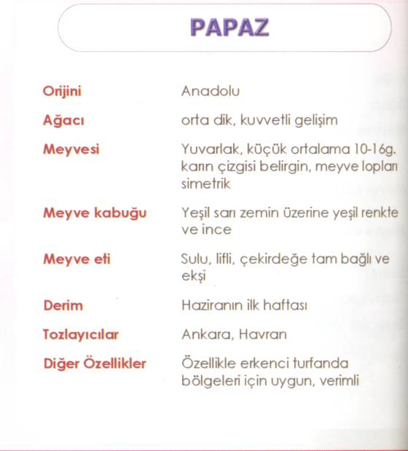

Havran
Çok sulu ve mayhoştur.
Olgunlaşma dönemine doğru meyve kabuğu sarı-turuncu renkten kırmızı renge dönüşür.
Ortalama meyve eni 40 mm. meyve uzunluğu 35 mm. olup yaklaşık 44 gram ağırlığındadır

Avrupa Erikleri (P. domestica)
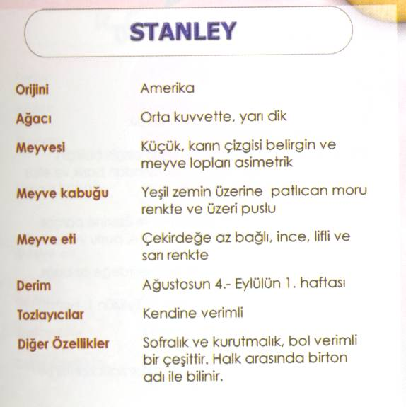 | 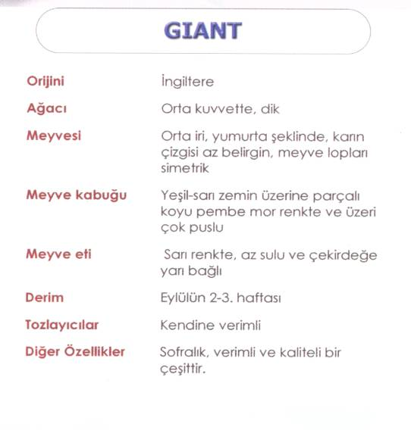

Japon Erikleri (P. Salicina)

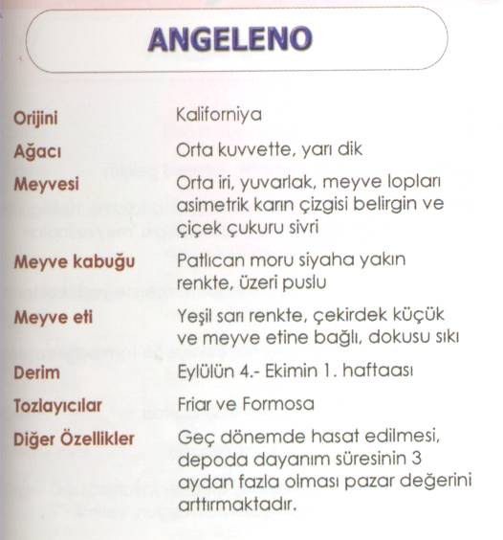 | 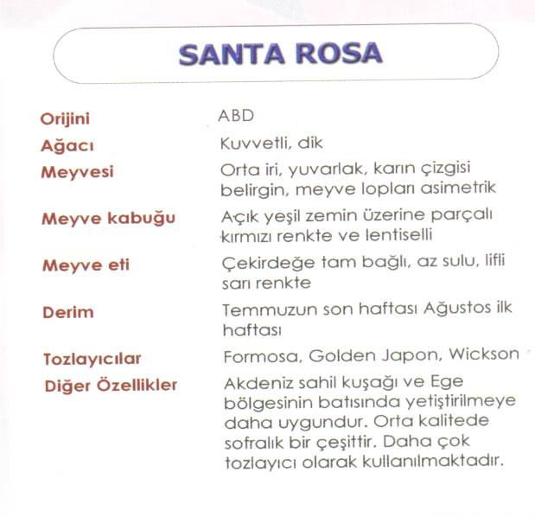
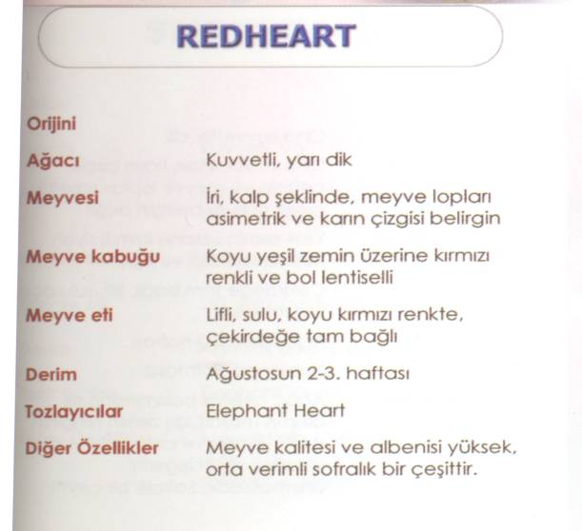 | 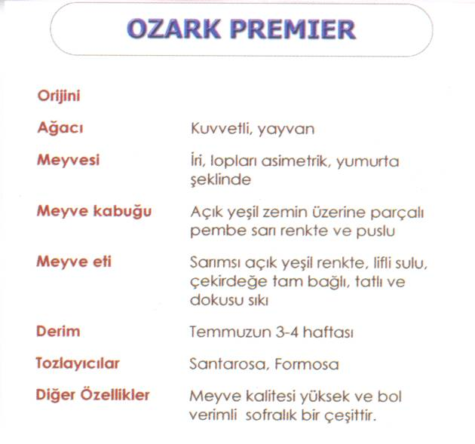
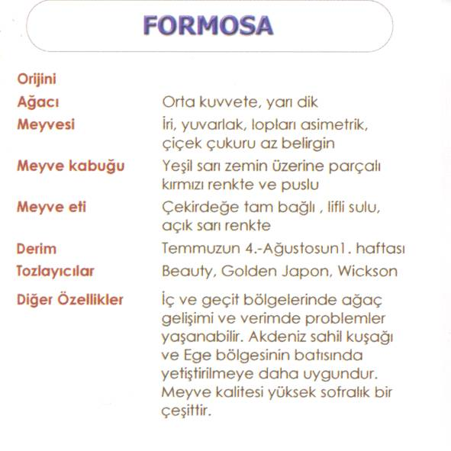 | 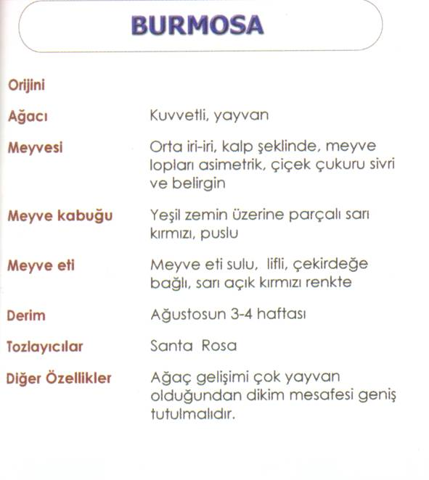
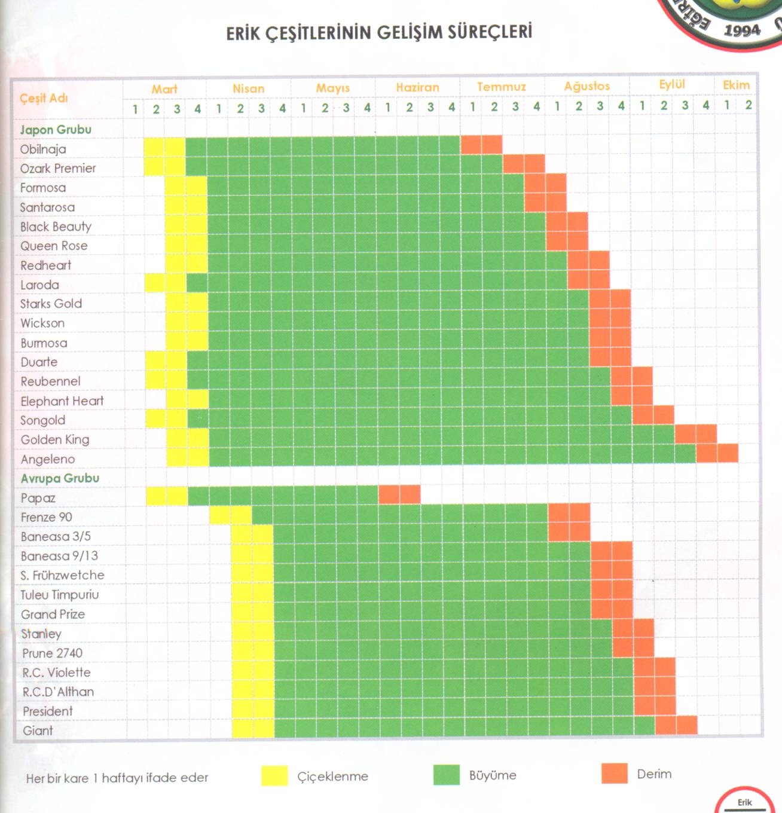

www.sorhocam.com

